Briefe 3 : Conception & modélisation d'une application Web

**Etudiants : Mohamed & Nawan**

**Etapes**

1. **Intitule du projet : Gestion des ventes de médicaments et de produits de parapharmacie**
2. **Bref descriptif**

L’entreprise ***MedPha*** spécialisée dans la vente des médicaments et des produits de parapharmacie souhaite gérer ses ventes via une application web.

Ainsi, l’entreprise sollicite votre expertise pour la conception et la modélisation des diagrammes de classes et de cas d’utilisation. On distingue deux catégories de produits : les médicaments et les produits parapharmaceutiques.

Une catégorie est caractérisée par un identifiant et un nom, un médicament possède une référence, un nom, la quantité en stock, une notice, une DLC et un prix de vente.

Les produits parapharmaceutiques possèdent une référence, un nom, la quantité en stock, une notice, et un prix de vente.

Les médicaments et les produits de parapharmacie peuvent être ajoutés, supprimés ou mis à jour selon les besoins de l’entreprise.

On veut aussi pouvoir faire une recherche de médicaments et de produits parapharmaceutiques par nom et afficher la liste des médicaments et de produits parapharmaceutiques disponibles en stock et par catégorie pour satisfaire une commande client par exemple. Tout achat fera objet d’une facturation et mentionnant le nom du client et les produits achetés ainsi que le montant total de la facture.

1. **Diagramme de cas d’utilisation**

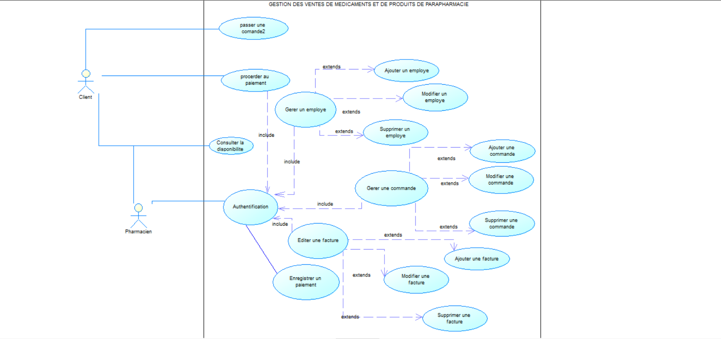

1. **Diagramme de classes**

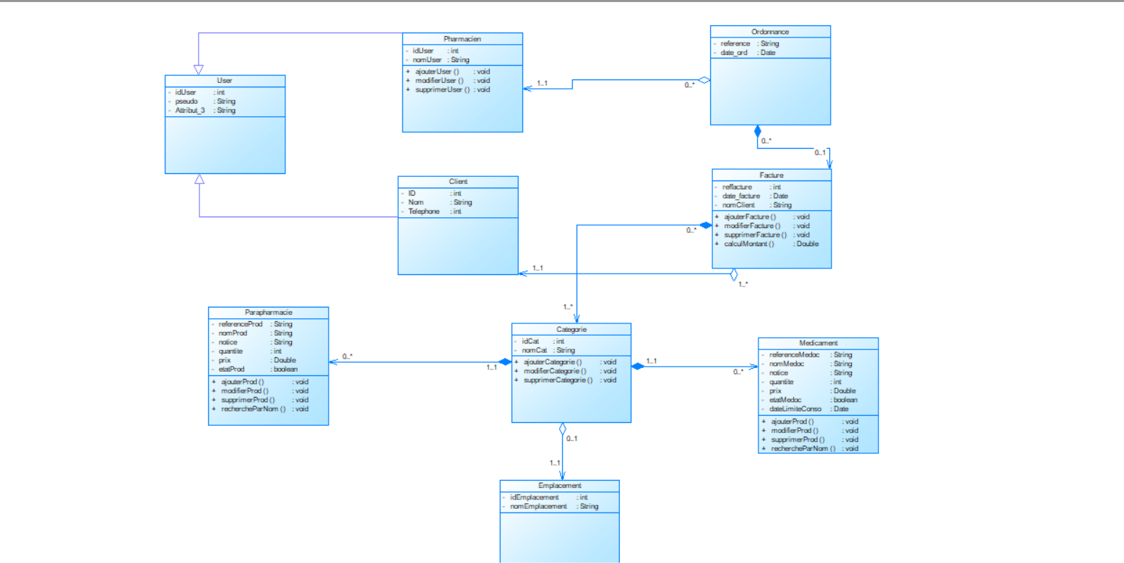

1. **Mail officiel**

Bonjour Mme/M,

Après l’analyse des besoins descriptifs de votre cahier de charges, je vous présente les spécifications fonctionnelles que j’ai pu ressortir, traduites et modélisées sous forme de diagrammes de classes et de cas d’utilisation.

Pour la présentation desdites spécifications pour validation, je vous propose une réunion en date du 25/05/2022 dans vos locaux selon votre disponibilité.

Comptant sur votre sens de collaboration habituelle, merci de me confirmer le rendez-vous.

Cordialement.